
ZAŁĄCZNIK NR 1 DO ANALIZY PRZEDWDROŻENIOWEJ
DLA [DO UZUPEŁNIENIA: nazwa klienta]
Obszar: Kadry
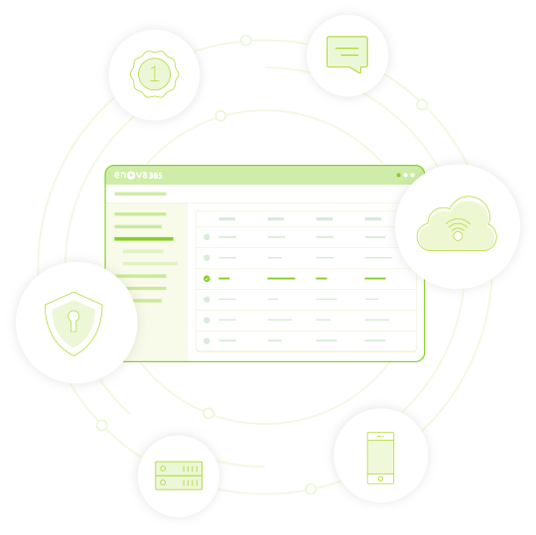
Data utworzenia: | [DO UZUPEŁNIENIA: data utworzenia, dd.mm.rrrr]
Wersja: | [DO UZUPEŁNIENIA: numer wersji X.Y]
Autor: | [DO UZUPEŁNIENIA: autorzy dokumentu]
Ostatnia modyfikacja: | [DO UZUPEŁNIENIA: data ostatniej modyfikacji]
Status dokumentu: | [DO UZUPEŁNIENIA: Roboczy / Do akceptacji Klienta / Obustronnie zaakceptowany – FINAL]
Ważna do: | [DO UZUPEŁNIENIA: data ważności analizy]
Dokument został opracowany przez Alt One wyłącznie dla [DO UZUPEŁNIENIA: nazwa klienta]. Nie może być reprodukowany, kopiowany lub publikowany w całości lub jakiejkolwiek jego części bez pisemnej zgody Alt One.

Historia zmian dokumentu
Wersja | Data | Autor | Opis zmian
0.1 | [DO UZUPEŁNIENIA: data] | [DO UZUPEŁNIENIA: autor] | Utworzenie dokumentu na podstawie wzoru Wzor_ZAL_01_Kadry_KPCP.

Spis treści
Spis treści – kliknij prawym przyciskiem myszy i wybierz „Aktualizuj pole”.

Kadry

Charakterystyka kadr
System enova365 umożliwia ewidencję wszelkich danych kadrowych pracowników oraz zleceniobiorców uwarunkowanych przepisami w tym zakresie. Są to między innymi:
- dane personalne pracownika i zleceniobiorcy (imiona, nazwisko, PESEL, data urodzenia, obywatelstwo, narodowość);
- adresy pracownika (zameldowania, zamieszkania, korespondencyjny, adresy do pracy zdalnej);
- historia zatrudnienia – poprzednie miejsca pracy i zajmowane stanowiska z datami od–do, wyliczeniem okresu poprzedniego zatrudnienia i możliwością oznaczenia okresu do stażu ogółem i do stażu w firmie, z uwzględnieniem wykorzystania w roku zatrudnienia urlopu wypoczynkowego (w tym na żądanie), opieki z art. 188 KP, wynagrodzenia chorobowego, zasiłku opiekuńczego, zwolnienia z powodu siły wyższej i urlopu opiekuńczego, a także informacji o wykorzystaniu urlopu rodzicielskiego, ojcowskiego, wychowawczego i bezpłatnego oraz podstawie prawnej rozwiązania umowy; możliwość wpisania okresów zaliczanych do stażu pracy na podstawie przepisów szczególnych;
- wykształcenie (szkoła, kierunek, tytuł, daty rozpoczęcia i zakończenia, wyliczenie lat do urlopu wypoczynkowego);
- członkowie rodziny (w przypadku korzystania z uprawnień związanych z posiadaniem członków rodziny) wraz ze zgłoszeniem do ubezpieczenia zdrowotnego;
- dane do ubezpieczenia: oddział NFZ, niepełnosprawność, status emeryta lub rencisty, kod tytułu ubezpieczenia, daty zgłoszenia i wyrejestrowania;
- warunki zatrudnienia – rodzaj umowy, okres zatrudnienia, stanowisko, wymiar etatu, dodatkowe elementy płacowe wraz z historią zmian w trakcie zatrudnienia (aneksy z datą obowiązywania zmian), umowy cywilnoprawne;
- [DO UZUPEŁNIENIA: dodatkowe dane ewidencjonowane przez Klienta – lub usuń].
W części kadrowej systemu przechowywana jest pełna informacja o danych personalnych zatrudnionych pracowników oraz zleceniobiorców, o zatrudnieniu, czasie pracy i nieobecnościach. Odnotowane zmiany w gromadzonych danych automatycznie tworzą historię zatrudnienia pracownika. [DO UZUPEŁNIENIA: inne grupy osób ewidencjonowanych w kartotekach, np. praktykanci, przełożeni zewnętrzni, emeryci i renciści do świadczeń socjalnych, osoby pobierające renty wyrównawcze – lub usuń]
Ze względu na aktualny charakter zatrudnienia informacja o zatrudnionych osobach wyświetlana jest na listach:
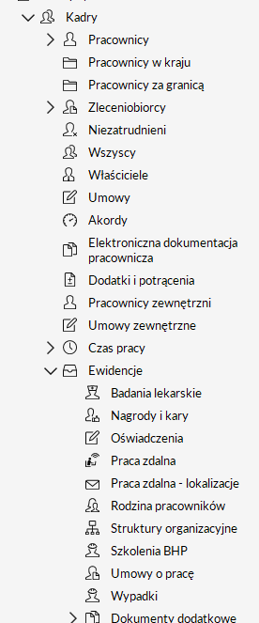
Rys. 1 Dostępne listy modułu Kadry
Bez względu na to, czy pracownik jest zatrudniony na podstawie umowy o pracę, czy umowy cywilnoprawnej, dane są przechowywane w jednej kartotece w ramach danej spółki – kartoteka jest wspólna dla wszystkich rodzajów współpracy. [DO UZUPEŁNIENIA: w przypadku konfiguracji wielooddziałowej – zasada zakładania kartotek przy zatrudnieniu tej samej osoby w kilku spółkach]

Kartoteka pracownika – zakładki
Poniżej przedstawione zostały zakładki kartoteki niezbędne do uzupełnienia przy zatrudnianiu i zakończeniu zatrudnienia pracownika lub współpracownika. W ramach danej zakładki opisano dodatkowe pola, które zostaną przygotowane dedykowanie na etapie wdrożenia.

Kadry/Ogólne
W zakładce Ogólne uzupełnia się podstawowe dane identyfikacyjne pracownika.
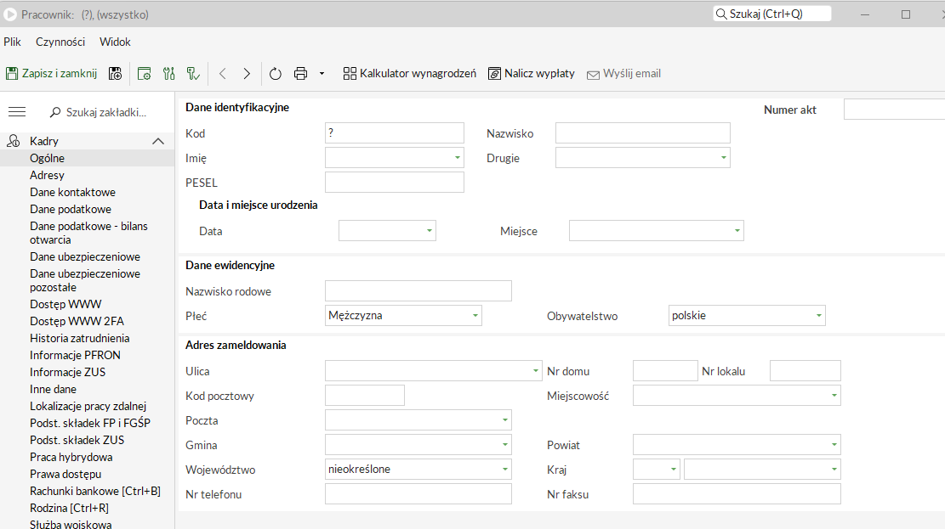
Rys. 2 Dane ogólne pracownika

Kadry/Adresy
Zakładka umożliwia wprowadzenie danych adresowych i kontaktowych pracownika.
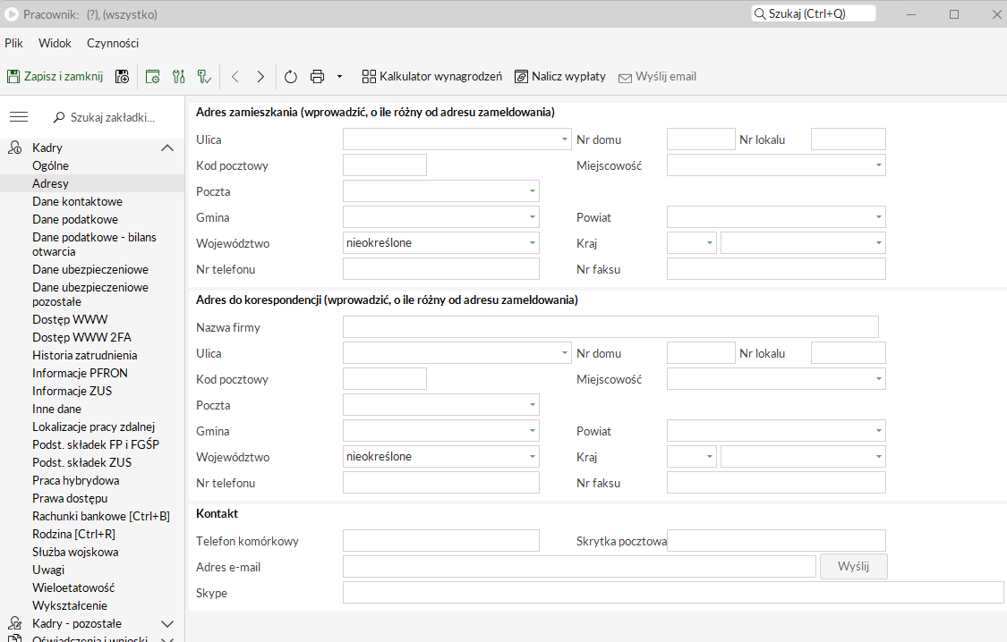
Rys. 3 Dane adresowe

Kadry/Dane podatkowe
Zakładka pozwala na uzupełnienie danych dotyczących urzędu skarbowego, identyfikatora podatkowego, kosztów uzyskania przychodu, ulg podatkowych, zwolnień z podatku i progu podatkowego.
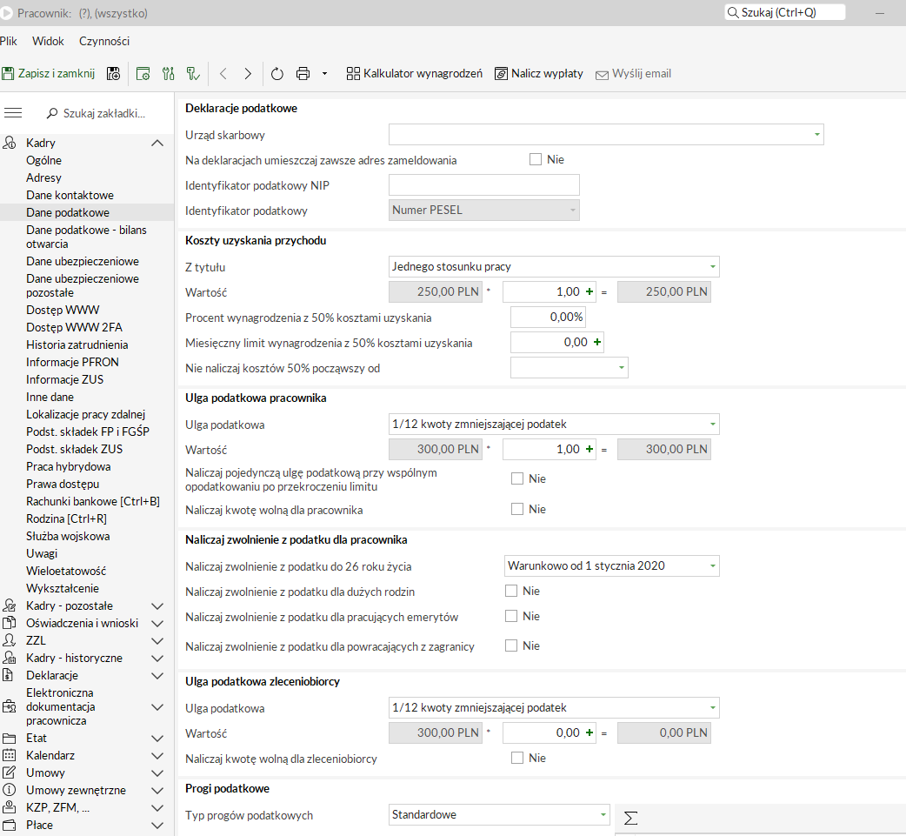
Rys. 4 Dane podatkowe

Kadry/Dane ubezpieczeniowe
Zakładka pozwala na wprowadzenie danych dotyczących prawa pracownika do emerytury lub renty, stopnia niepełnosprawności (wraz z datami orzeczenia), kodu pracy w szczególnych warunkach lub szczególnym charakterze oraz oddziału NFZ.
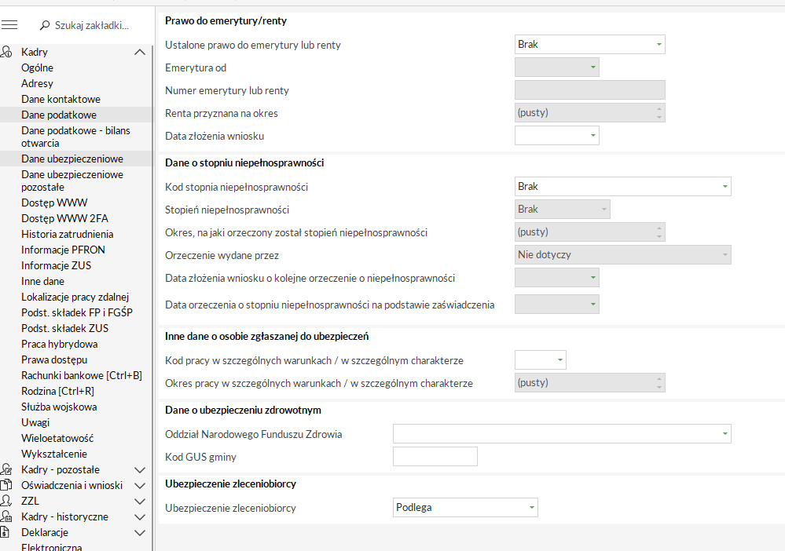
Rys. 5 Dane ubezpieczeniowe
[DO UZUPEŁNIENIA: dodatkowe pola dotyczące niepełnosprawności, np. data dostarczenia orzeczenia, zgody na pracę w nadgodzinach i w porze nocnej – lub usuń]

Kadry/Historia zatrudnienia
Zakładka pozwala na uzupełnienie danych pracownika dotyczących jego poprzedniego zatrudnienia oraz oznaczenie okresów wliczanych do stażu pracy.
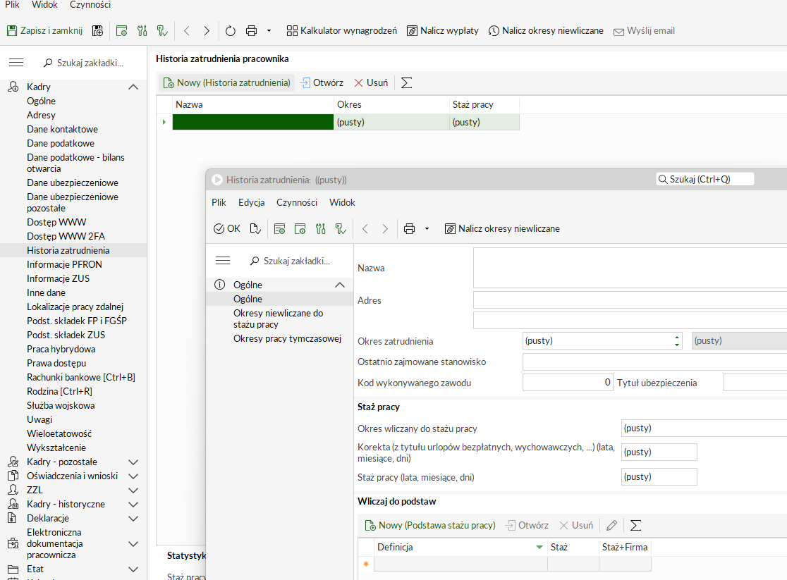
Rys. 6 Historia zatrudnienia
[DO UZUPEŁNIENIA: zasady wliczania stażu u poprzedników prawnych lub w innych spółkach grupy – lub usuń]

Kadry/Rachunki bankowe
Zakładka pozwala na zaewidencjonowanie numeru rachunku bankowego pracownika lub zleceniobiorcy oraz podziału wypłaty na kilka rachunków.
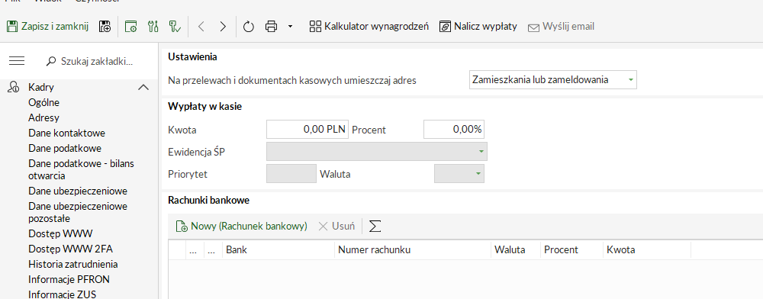
Rys. 7 Rachunki bankowe
[DO UZUPEŁNIENIA: źródło rachunków (enova365 / integracja) i liczba rachunków na pracownika]

Kadry/Rodzina
Zakładka pozwala na uzupełnienie danych członków rodziny pracownika wraz ze wskazaniem stopnia pokrewieństwa czy uprawnień do ubezpieczenia zdrowotnego.
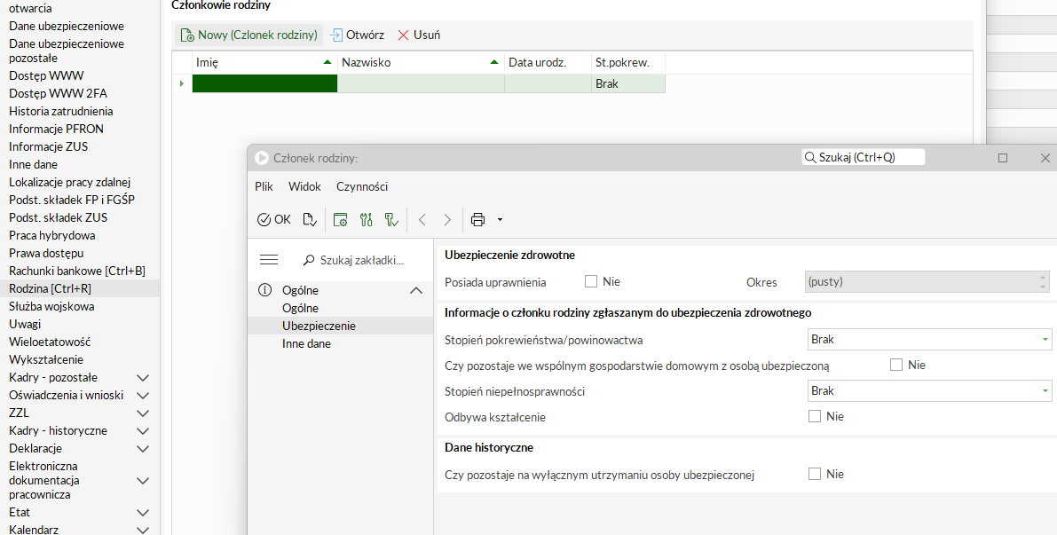
Rys. 8 Członkowie rodziny pracownika

Kadry/Wykształcenie
Zakładka pozwala na wprowadzenie danych dotyczących wykształcenia pracownika oraz ukończonych szkół wliczanych do stażu.
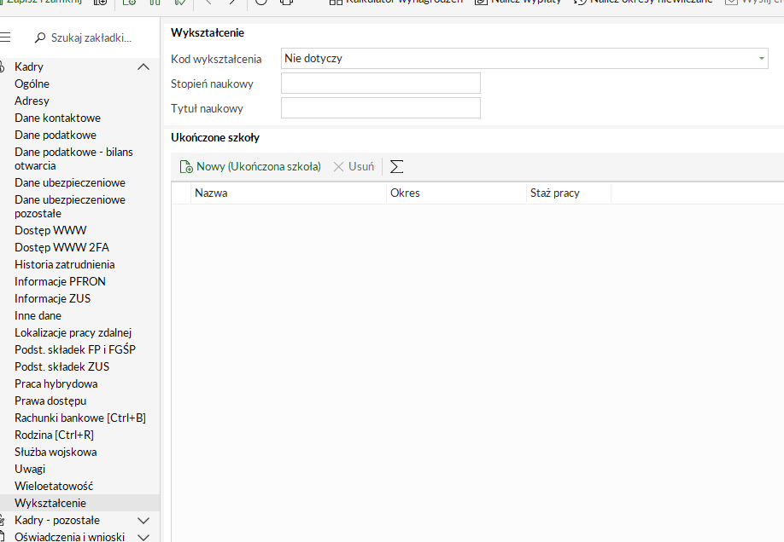
Rys. 9 Wykształcenie pracownika

Kadry – pozostałe/Nagrody i kary
[SEKCJA OPCJONALNA – usuń, jeśli nie dotyczy]
W zakładce możliwe jest uzupełnianie ewidencji kar i nagród pracownika. Lista zaewidencjonowanych nagród i kar wszystkich pracowników dostępna jest na liście Kadry/Ewidencje/Nagrody i kary (lista dostępna w wersji platynowej programu).
[DO UZUPEŁNIENIA: zrzut ekranu – Ewidencja nagród i kar pracownika]
Rys. 10 Ewidencja nagród i kar pracownika
Na etapie analizy Klient przedstawił listę definicji kar i nagród, które zostaną skonfigurowane w systemie enova365:
- [DO UZUPEŁNIENIA: definicje kar i nagród].

Etat/Ogólne
W tej zakładce uzupełnia się dane dotyczące zatrudnienia pracownika: okres zatrudnienia, jednostkę organizacyjną, datę zawarcia umowy i rozpoczęcia pracy, rodzaj zatrudnienia, definicję stanowiska, kod wykonywanego zawodu, kalendarz, na podstawie którego rozliczany będzie czas pracy, a także wymiar etatu i stawkę zaszeregowania.
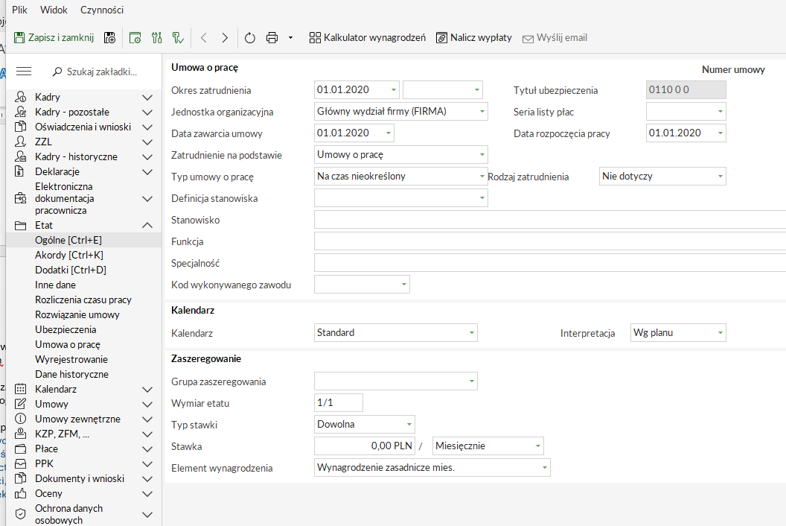
Rys. 11 Dane dotyczące zatrudnienia pracownika
Zakładka zostanie rozbudowana o dedykowane pola wykorzystywane przez Klienta:
Pole | Typ | Wartości lub źródło | Uwagi (edycja, historyczność)
[DO UZUPEŁNIENIA: nazwa pola] | [DO UZUPEŁNIENIA: słownik / tekst / data / liczba / referencja do listy pracowników] | [DO UZUPEŁNIENIA: wartości słownika lub sposób wyliczenia] | [DO UZUPEŁNIENIA: kto edytuje, czy pole historyczne]

Tabela 1 Dodatkowe pola na zakładce Etat/Ogólne
Klient na etapie wdrożenia przedstawi listę wartości słowników dla powyższych pól.

Etat/Rozwiązanie umowy
Zakładka pozwala na wprowadzenie danych dotyczących rozwiązania umowy o pracę.
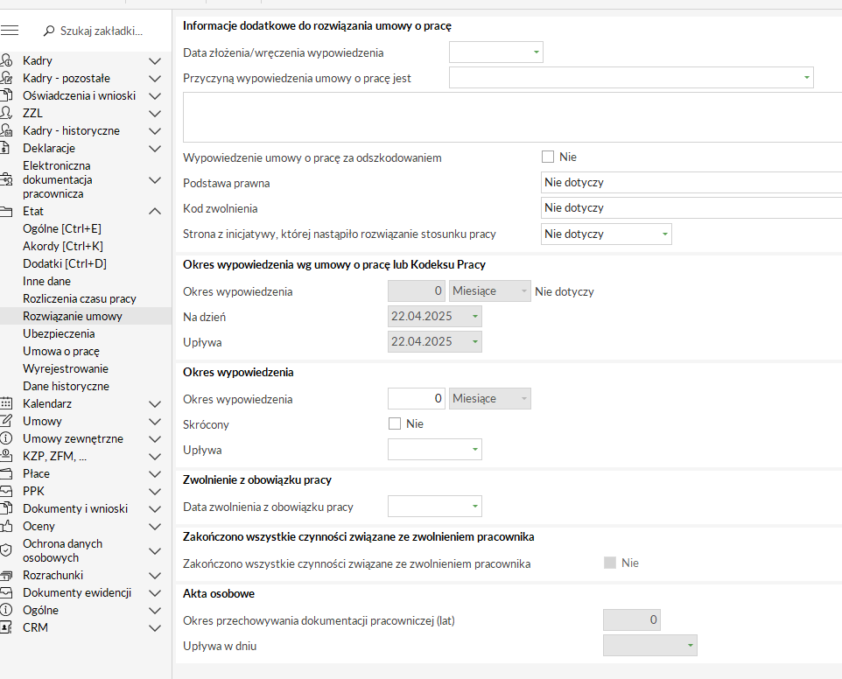
Rys. 12 Rozwiązanie umowy
System enova365 umożliwia wygenerowanie świadectwa pracy zgodnie z obowiązującymi przepisami, automatycznie uzupełnia dane niezbędne do jego prawidłowego wystawienia i generuje informację dotyczącą okresu przechowywania akt osobowych. Możliwe jest również wygenerowanie świadectwa pracy w szczególnych warunkach lub w szczególnym charakterze, jeśli takie okresy zostały zaewidencjonowane.
[DO UZUPEŁNIENIA: dedykowane pola dotyczące rozwiązania umowy, np. rodzaj i przyczyna odejścia (słownik), strona inicjująca, data wręczenia wypowiedzenia – lub usuń]

Etat/Umowa o pracę
Zakładka pozwala na uzupełnienie dodatkowych informacji, w tym miejsca wykonywania pracy czy pełnej nazwy stanowiska. W zakładce przechowywane są również informacje o historii umów o pracę zawieranych z pracownikiem.
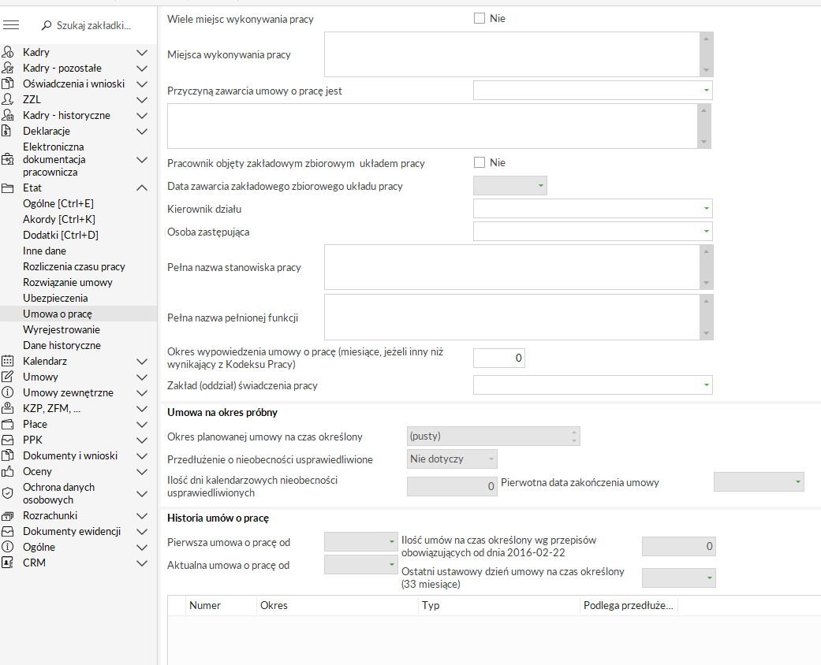
Rys. 13 Dodatkowe informacje dotyczące umowy o pracę

PPK/Ogólne
Zakładka pozwala na zaewidencjonowanie informacji o zgłoszeniu pracownika do PPK, rezygnacji z wpłat i ich wznowieniu oraz o wysokości składek.
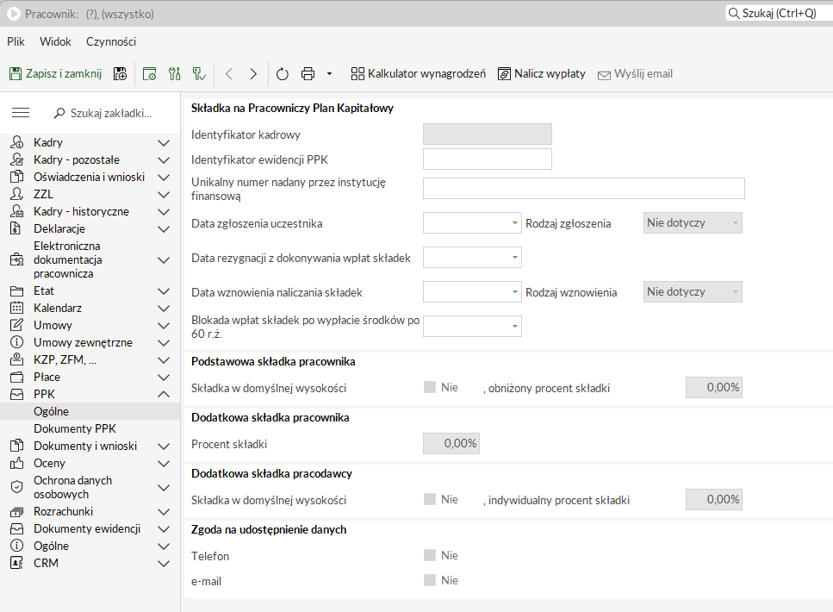
Rys. 14 PPK

Deklaracje/Zgłoszeniowe ZUS
Zakładka pozwala na przygotowanie deklaracji pracownika oraz osoby zatrudnionej na umowę cywilnoprawną w zakresie zgłoszenia, wyrejestrowania i zmiany danych w ZUS, a także zgłoszenia i wyrejestrowania członka rodziny do ubezpieczenia zdrowotnego oraz zgłoszenia umowy o dzieło. Zakładka umożliwia eksport pliku w odpowiednim formacie do programu Płatnik.
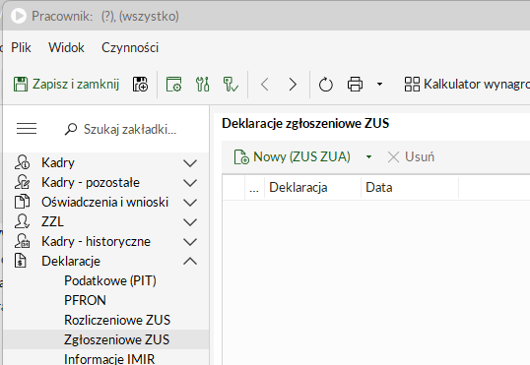
Rys. 15 Deklaracje zgłoszeniowe ZUS

Pola dodatkowe (cechy)
Poniżej zestawienie dodatkowych pól (cech), które zostaną założone w systemie enova365 według stanu na dzień przygotowania dokumentu. Dodatkowe pola mogą zostać wyciągnięte jako kolumny na widokach list i wykorzystane w raportach.
Obiekt | Nazwa pola | Typ | Wartości lub sposób wyliczenia | Historyczne | Mechanizm
[DO UZUPEŁNIENIA: pracownik / etat / umowa / lista płac / badanie] | [DO UZUPEŁNIENIA: nazwa] | [DO UZUPEŁNIENIA: typ] | [DO UZUPEŁNIENIA: opis] | [DO UZUPEŁNIENIA: tak / nie] | [DO UZUPEŁNIENIA: nr mechanizmu lub „–”]

Tabela 2 Pola dodatkowe (cechy)

Dane przekazywane z systemów zewnętrznych
[SEKCJA OPCJONALNA – usuń, jeśli nie dotyczy] Dotyczy wdrożeń z integracją kadrową (system wiodący inny niż enova365).
W trakcie analizy ustalono, że część danych kadrowych będzie wprowadzana w systemie [DO UZUPEŁNIENIA: nazwa systemu wiodącego] i przesyłana do systemu enova365 poprzez mechanizm integracji (mechanizm [DO UZUPEŁNIENIA: nr]). Dane przekazywane integracją będą nieedytowalne dla operatorów programu, z wyjątkiem [DO UZUPEŁNIENIA: rola z uprawnieniem do edycji danych integrowanych].
Zakres danych przekazywanych integracją:
- [DO UZUPEŁNIENIA: lista danych, np. dane osobowe, adresy, rachunek bankowy, umowy i aneksy, jednostka organizacyjna, rozwiązanie umowy].

Wieloetatowość i zapis zmian danych
Na etapie wdrożenia [DO UZUPEŁNIENIA: zostanie / nie zostanie] uruchomiona obsługa wieloetatowości, umożliwiająca zatrudnienie pracownika w tej samej firmie na więcej niż jednym etacie. Rozwiązanie pozwala powiązać kartoteki danego pracownika i tworzyć wspólną deklarację PIT czy ZUS.
Na etapie wdrożenia uruchomiona zostanie funkcjonalność rozszerzonego zapisu zmian danych w systemie. Odnotowywane będą informacje o logowaniu do systemu i realizowanych zmianach danych ze wskazaniem operatora dokonującego zmiany, daty i godziny zmiany oraz zakresu zmodyfikowanych danych.

Numeracja pracowników w enova365
System enova365 daje możliwość przechowywania wielu przebiegów zatrudnienia pracownika w jednej kartotece w ramach danej spółki. Oznacza to, że ten sam pracownik pracujący na umowie o pracę w różnych przedziałach czasu oraz posiadający dodatkowo umowy cywilnoprawne może mieć jeden numer w systemie. Kod pracownika musi być wartością unikalną.
W bazie Klienta przewidziany jest następujący format kodu pracownika: [DO UZUPEŁNIENIA: format kodu, np. 0000 – kolejny wolny numer, prefiks spółki].
Kody kartotek migrowanych z dotychczasowego systemu [DO UZUPEŁNIENIA: zostaną zachowane / zostaną przenumerowane]. Nowe kody będą nadawane [DO UZUPEŁNIENIA: automatycznie jako pierwszy wolny numer / ręcznie przez operatora / przez integrację].

Szkolenia BHP
Przed przystąpieniem do migracji danych dotyczących szkoleń BHP zostaną skonfigurowane odpowiednie definicje szkoleń. Na etapie analizy Klient przedstawił listę szkoleń BHP z okresem ich ważności:
Definicja szkolenia BHP | Ważność | Uwagi
[DO UZUPEŁNIENIA: np. szkolenie wstępne, okresowe, stanowiskowe, pierwsza pomoc] | [DO UZUPEŁNIENIA: okres ważności] | [DO UZUPEŁNIENIA: grupa pracowników]

Tabela 3 Definicje szkoleń BHP
Do szkolenia BHP możliwe jest podpięcie załącznika (skanu zaświadczenia) poprzez standardową funkcjonalność programu enova365. W ramach wdrożenia [DO UZUPEŁNIENIA: zostaną / nie zostaną] przygotowane dodatkowe pola wskazujące nazwę definicji ostatniego szkolenia BHP i termin jego ważności, które będzie można wyciągnąć jako kolumny w widoku listy pracowników.
[DO UZUPEŁNIENIA: kto ewidencjonuje szkolenia BHP i czy dane historyczne będą migrowane]

Badania lekarskie
Przed przystąpieniem do migracji danych dotyczących badań lekarskich zostaną skonfigurowane odpowiednie definicje badań: [DO UZUPEŁNIENIA: np. wstępne, okresowe, kontrolne, psychologiczne – z terminami ważności].
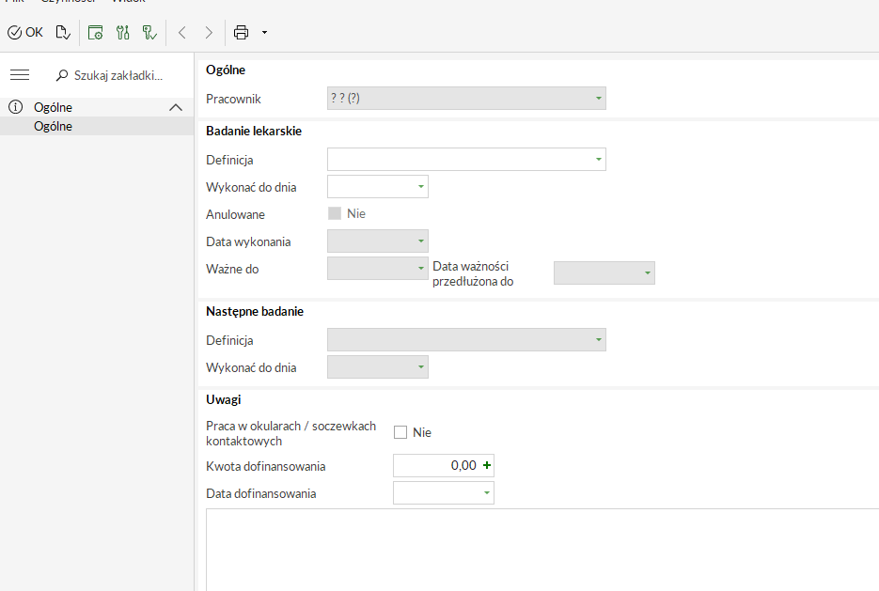
Rys. 16 Formatka badania lekarskiego
Do badania lekarskiego możliwe jest podpięcie załącznika poprzez standardową funkcjonalność programu enova365. Dane dotyczące wprowadzonych badań dostępne są z poziomu listy Kadry/Ewidencje/Badania lekarskie (lista dostępna w wersji platynowej programu). Definicje badań konfiguruje się w Narzędzia/Opcje/Kadry i płace/Kadry/Definicje badań lekarskich. System umożliwia również wygenerowanie skierowania na badania lekarskie oraz raportu o kończących się badaniach lekarskich.
Do definicji badań lekarskich zostaną przygotowane dodatkowe pola umożliwiające zaznaczenie czynników zagrożenia występujących u danego pracownika:
- [DO UZUPEŁNIENIA: czynniki zagrożenia, np. praca przy monitorze, praca na wysokości, kierowanie pojazdem – lub usuń].
W ramach wdrożenia [DO UZUPEŁNIENIA: zostaną / nie zostaną] przygotowane dodatkowe pola wskazujące nazwę definicji ostatniego badania lekarskiego i termin jego ważności dla danego pracownika.

Uprawnienia zawodowe
[SEKCJA OPCJONALNA – usuń, jeśli nie dotyczy]
Na etapie spotkań analitycznych ustalono, że w systemie enova365 będą ewidencjonowane uprawnienia zawodowe pracowników z określeniem rodzaju uprawnienia i terminu ważności. Typy uprawnień zostaną zaewidencjonowane jako kategorie uprawnień, a rodzaje uprawnień przypisane do danego typu – jako definicje. Do uprawnienia możliwe będzie podpięcie skanu dokumentu.
Lista kategorii i definicji uprawnień znajduje się w pliku „[DO UZUPEŁNIENIA: nazwa pliku z uprawnieniami].xlsx” załączonym do dokumentu analizy. Dane będzie można wyraportować i zapisać w pliku Excel.

Powiadomienia
Program enova365 umożliwia uruchomienie powiadomień (zadań), które wyświetlają się operatorom w oknie przypominacza – operator musi mieć zaznaczony parametr Wyświetlaj przypominacz. Powiadomienia odblokowuje się w konfiguracji (Systemowe/Definicje zadań). Zaznaczenie w kartotece pracownika (Etat/Rozwiązanie umowy) parametru „Zakończono wszystkie czynności związane ze zwolnieniem pracownika” na Tak wyłącza powiadomienia dotyczące tego pracownika.
Lp. | Powiadomienie | Termin powiadomienia | Odbiorcy | Uruchomić
1 | Przypomnienie o końcu umowy | [DO UZUPEŁNIENIA: termin] | [DO UZUPEŁNIENIA: operatorzy] | [DO UZUPEŁNIENIA: tak / nie]
2 | Termin wykonania badania | [DO UZUPEŁNIENIA: np. 30 dni przed] | [DO UZUPEŁNIENIA: operatorzy] | [DO UZUPEŁNIENIA: tak / nie]
3 | Termin szkolenia BHP | [DO UZUPEŁNIENIA: termin] | [DO UZUPEŁNIENIA: operatorzy] | [DO UZUPEŁNIENIA: tak / nie]
4 | Termin ważności uprawnienia | [DO UZUPEŁNIENIA: termin] | [DO UZUPEŁNIENIA: operatorzy] | [DO UZUPEŁNIENIA: tak / nie]
5 | Badania lekarskie na stanowisku – braki | – | [DO UZUPEŁNIENIA: operatorzy] | [DO UZUPEŁNIENIA: tak / nie]
6 | Szkolenia BHP na stanowisku – braki | – | [DO UZUPEŁNIENIA: operatorzy] | [DO UZUPEŁNIENIA: tak / nie]
7 | Uprawnienia na stanowisku – braki | – | [DO UZUPEŁNIENIA: operatorzy] | [DO UZUPEŁNIENIA: tak / nie]
8 | Powiadomienie o autozapisie do PPK | co 4 lata (luty) | [DO UZUPEŁNIENIA: operatorzy] | [DO UZUPEŁNIENIA: tak / nie]
9 | Skierowanie na badania kontrolne po zwolnieniu lekarskim powyżej 30 dni (do potwierdzenia w aktualnej wersji programu – brak w instrukcji) | [DO UZUPEŁNIENIA: termin] | [DO UZUPEŁNIENIA: operatorzy] | [DO UZUPEŁNIENIA: tak / nie]

Tabela 4 Lista powiadomień
[DO UZUPEŁNIENIA: powiadomienia mailowe do pracowników i przełożonych – treść, terminy, odbiorcy (mechanizm N) – lub usuń]

Definicje stanowisk
Definicje stanowisk są funkcjonalnością porządkującą słownik stanowisk. Dzięki temu rozwiązaniu można przypisać wiele danych do konkretnego stanowiska, co umożliwia automatyzację uzupełniania danych pracownika przy wyborze w kartotece tylko jednego pola z definicją stanowiska.
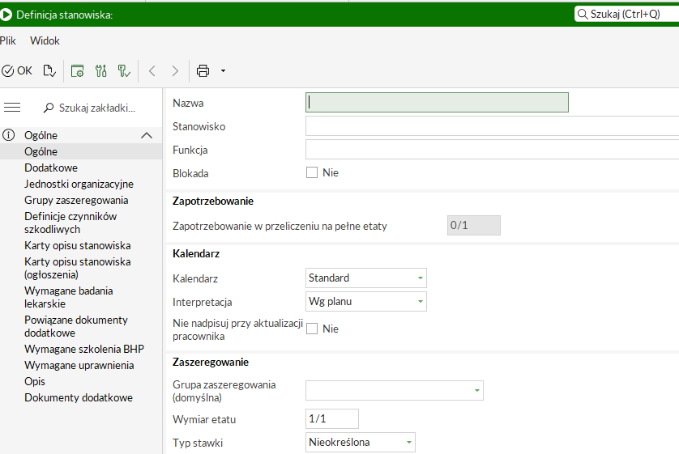
Rys. 17 Definicja stanowiska – dane ogólne
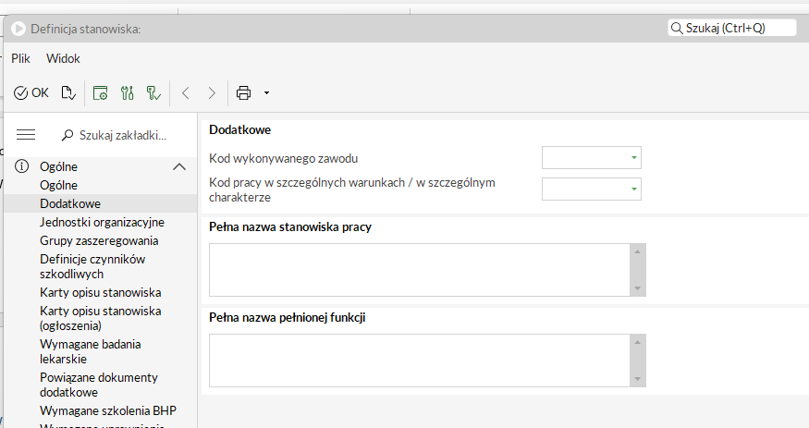
Rys. 18 Definicja stanowiska – dane dodatkowe
Na etapie wdrożenia Klient prześle aktualny wykaz definicji stanowisk wraz z przypisanymi do nich kodami zawodów. Lista kodów zawodów według klasyfikacji GUS zostanie zaimportowana do systemu mechanizmem udostępnionym przez producenta programu.
Do definicji stanowisk [DO UZUPEŁNIENIA: zostaną / nie zostaną] przypisane grupy zaszeregowania oraz kalendarze (system czasu pracy i okres rozliczeniowy).
Na etapie analizy ustalono, że do definicji stanowisk zostaną przygotowane dodatkowe pola: [DO UZUPEŁNIENIA: lista pól, np. nazwa w języku angielskim, rodzaj pracownika, poziom struktury – lub „nie dotyczy”].

Umowy cywilnoprawne
Na etapie analizy ustalono, że Klient stosuje standardowe typy umów cywilnoprawnych dostępne w programie enova365: [DO UZUPEŁNIENIA: np. umowa zlecenia, umowa zlecenia z własnym pracownikiem, umowa o dzieło, kontrakt menedżerski, umowa o praktyki absolwenckie].
W programie enova365 umowy te można rozliczać jako umowy jednorazowe (kwota do wypłaty) lub umowy o charakterze długookresowym (stawka za okres oraz stawka za godzinę). Kartoteka pracownika zawsze będzie jedna, jeżeli będzie to osoba zatrudniona na umowę o pracę i równocześnie współpracująca na podstawie umowy cywilnoprawnej. Na każdym etapie pracy systemu istnieje możliwość skonfigurowania dodatkowych definicji umów bądź zablokowania już nieużywanych.
[DO UZUPEŁNIENIA: zrzut ekranu – Formularz umowy cywilnoprawnej]
Rys. 19 Formularz umowy cywilnoprawnej
[DO UZUPEŁNIENIA: dodatkowe pola na formularzu umowy, dedykowane wydruki umów i rachunków, dane przekazywane integracją – lub usuń]

Ewidencja współpracowników B2B
[SEKCJA OPCJONALNA – usuń, jeśli nie dotyczy]
Na etapie analizy ustalono, że Klient [DO UZUPEŁNIENIA: będzie / nie będzie] ewidencjonował w systemie enova365 osoby współpracujące na podstawie umów B2B. Ewidencja zostanie wprowadzona w oparciu o standardowe rozwiązanie modułu enova365 „Obsługa B2B i APT” – bez rozliczania wynagrodzenia z kontraktów B2B.
Zakres ewidencjonowanych danych:
- dane osoby: kod w bazie enova365, nazwisko, imię, spółka lub jednostka organizacyjna, [DO UZUPEŁNIENIA: inne dane];
- dane umowy B2B: okres od–do, spółka lub jednostka organizacyjna, stawka, [DO UZUPEŁNIENIA: MPK lub projekt], uwagi do umowy.
Do jednej osoby możliwe jest ewidencjonowanie wielu umów B2B. Dane zostaną zaimportowane w oparciu o formatki migracyjne przygotowane przez Alt One. [DO UZUPEŁNIENIA: dostęp osób B2B do pulpitów, limity płatnych nieobecności B2B – opis w załączniku nr 5]

Pracownicy oddelegowani do pracy za granicę
[SEKCJA OPCJONALNA – usuń, jeśli nie dotyczy]
Na etapie analizy ustalono, że Klient [DO UZUPEŁNIENIA: będzie / nie będzie] ewidencjonował dane osób oddelegowanych do pracy za granicę. Rozliczanie pracowników i zleceniobiorców oddelegowanych do pracy za granicą obsługuje funkcjonalność dodatkowa „Pracownicy Eksportowi” – wymaga modułu Płace w wersji złotej lub platynowej oraz wykupienia dodatkowej licencji (instalacja dodatku i wczytanie dedykowanych plików konfiguracyjnych). Funkcjonalność umożliwia m.in. rozliczenie składek ZUS za okres oddelegowania (w tym ewidencję diet wpływających na podstawę składek), rozliczenie wynagrodzenia, gdy pracownik przebywa za granicą cały miesiąc lub jego część, oraz naliczanie podatku płaconego w Polsce lub ujęcie podatku płaconego za granicą.
Charakterystyka oddelegowań: [DO UZUPEŁNIENIA: liczba osób, kraje oddelegowania, waluta wynagrodzenia, dane przekazywane przez pracodawców zagranicznych, składniki wynagrodzenia, obecny sposób rozliczania].

Umowa o zakazie konkurencji
[SEKCJA OPCJONALNA – usuń, jeśli nie dotyczy]
W trakcie spotkań analitycznych ustalono, że powstaną dedykowane pola umożliwiające zaewidencjonowanie umowy o zakazie konkurencji. Pola będą dostępne w kartotece pracownika w zakładce Dodatkowe (cechy) i będą elementami historycznymi – dane będą wprowadzane ze wskazaniem daty, od kiedy zmiana obowiązuje:
- [DO UZUPEŁNIENIA: pola i wartości słowników, np. status umowy, rodzaj, uwagi].
Opisywane pola będą mogły zostać przeniesione na widok listy pracowników, wyraportowane i zapisane w pliku Excel.

Ochrona danych osobowych – upoważnienia
[SEKCJA OPCJONALNA – usuń, jeśli nie dotyczy]
Na etapie analizy ustalono, że w systemie enova365 będą ewidencjonowane upoważnienia do przetwarzania danych osobowych. Dane będą ewidencjonowane w kartotece pracownika w zakładce Ochrona danych osobowych/Uprawnienia, a lista wszystkich zaewidencjonowanych upoważnień dostępna będzie w widoku Uprawnienia. Jeden pracownik może posiadać kilka aktualnych upoważnień, a do upoważnienia możliwe jest dołączenie skanu dokumentu.
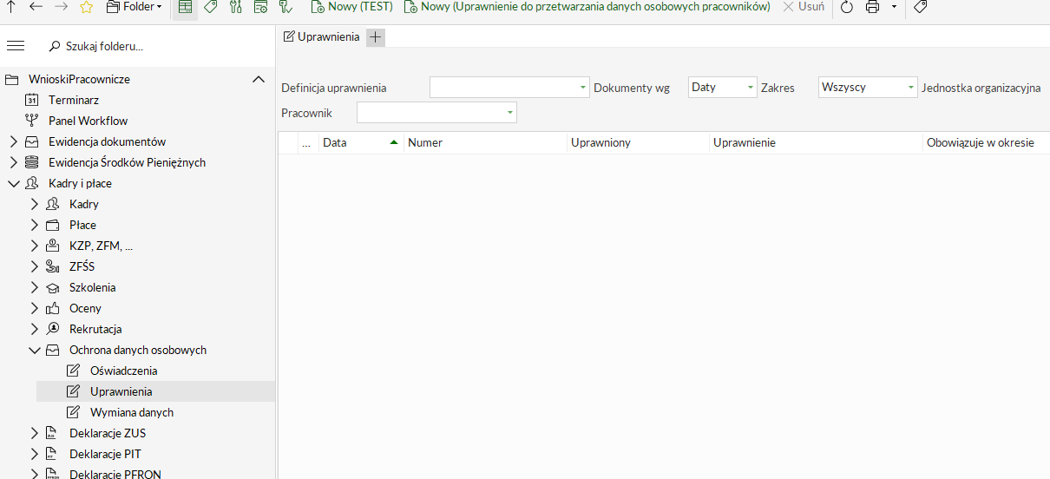
Rys. 20 Widok listy upoważnień
Rodzaje upoważnień i dodatkowe pola: [DO UZUPEŁNIENIA: lista rodzajów upoważnień oraz pól dodatkowych – lub usuń].

Praca zdalna
[SEKCJA OPCJONALNA – usuń, jeśli nie dotyczy]
W trakcie spotkań analitycznych ustalono, że pracownicy będą wykonywać pracę zdalną w formach: [DO UZUPEŁNIENIA: regulaminowa / okazjonalna / na wniosek pracownika uprzywilejowanego]. W systemie enova365 zostaną utworzone odpowiednie limity pracy zdalnej:
Rodzaj pracy zdalnej | Limit | Zasady (proporcja do etatu, przeniesienie, kto zmienia limit)
Praca zdalna okazjonalna | 24 dni w roku kalendarzowym | Limit ustawowy, niewykorzystany nie przechodzi na kolejny rok.
[DO UZUPEŁNIENIA: praca zdalna regulaminowa] | [DO UZUPEŁNIENIA: limit] | [DO UZUPEŁNIENIA: zasady]

Tabela 5 Limity pracy zdalnej
[DO UZUPEŁNIENIA: ryczałt za pracę zdalną – zasady naliczania opisane w załączniku nr 3; wnioski o pracę zdalną – w załączniku nr 5]

Nieobecności oraz limity nieobecności
Nieobecności, które będą ewidencjonowane w programie enova365, są zgodne z definicjami ustalonymi przez producenta programu (lista standardowych definicji według instrukcji producenta):
Definicja nieobecności | Grupa
Nieobecność nieusprawiedliwiona | Nieusprawiedliwiona (niepłatna)
Inna nieobecność (kod świadczenia/przerwy 350) | Usprawiedliwiona niepłatna
Nieobecność usprawiedliwiona niepłatna | Usprawiedliwiona niepłatna
Służba wojskowa | Usprawiedliwiona niepłatna
Urlop bezpłatny (art. 174 KP – kod 111) | Usprawiedliwiona niepłatna
Urlop bezpłatny (art. 174.1 KP – kod 112) | Usprawiedliwiona niepłatna
Urlop bezpłatny (kod 350) | Usprawiedliwiona niepłatna
Urlop bezpłatny (ćw. wojs. art. 124.1 POORP) | Usprawiedliwiona niepłatna
Urlop wychowawczy (kod 121) | Usprawiedliwiona niepłatna
Urlop wychowawczy (kod 122) | Usprawiedliwiona niepłatna
Urlop opiekuńczy niepł. (art. 173.1 KP) | Usprawiedliwiona niepłatna
Zwolnienie chorobowe (bez zasiłku 1/30) | Usprawiedliwiona niepłatna
Zwolnienie opieka (ZUS bez zasiłku prop.) | Usprawiedliwiona niepłatna
Zwolnienie opieka (ZUS bez zasiłku 1/30) | Usprawiedliwiona niepłatna
Badania lekarskie | Usprawiedliwiona płatna
Delegacja służbowa | Usprawiedliwiona płatna
Nieobecność usprawiedliwiona płatna | Usprawiedliwiona płatna
Oddanie krwi i osocza | Usprawiedliwiona płatna
Turnus rehabilitacyjny | Usprawiedliwiona płatna
Urlop doktorancki | Usprawiedliwiona płatna
Urlop kombatancki | Usprawiedliwiona płatna
Urlop macierzyński | Usprawiedliwiona płatna
Urlop macierzyński dodatkowy (historyczna) | Usprawiedliwiona płatna
Urlop macierzyński dla ojca | Usprawiedliwiona płatna
Urlop na poszukiwanie pracy (art. 37 KP) | Usprawiedliwiona płatna
Urlop ojcowski (art. 182.3 KP) | Usprawiedliwiona płatna
Urlop okolicznościowy | Usprawiedliwiona płatna
Urlop opiekuńczy (art. 188 KP, dni) | Usprawiedliwiona płatna
Urlop opiekuńczy (art. 188 KP, godz.) | Usprawiedliwiona płatna
Urlop radcowski (domyślnie zablokowany) | Usprawiedliwiona płatna
Urlop rehabilitacyjny | Usprawiedliwiona płatna
Urlop rodzicielski | Usprawiedliwiona płatna
Urlop szkoleniowy | Usprawiedliwiona płatna
Urlop weterana | Usprawiedliwiona płatna
Urlop wychowawczy (ur. macierzyński) | Usprawiedliwiona płatna
Urlop wychowawczy (ur. macierzyński dodatkowy, historyczny) | Usprawiedliwiona płatna
Urlop wychowawczy (ur. rodzicielski) | Usprawiedliwiona płatna
Urlop wypoczynkowy | Usprawiedliwiona płatna
Urlop wypoczynkowy dodatkowy | Usprawiedliwiona płatna
Urlop wypoczynkowy prac. tymcz. (domyślnie zablokowany) | Usprawiedliwiona płatna
Uzupełniający urlop macierzyński | Usprawiedliwiona płatna
Zwolnienie chorobowe | Usprawiedliwiona płatna
Zwolnienie od pracy – siła wyższa (dni) | Usprawiedliwiona płatna
Zwolnienie od pracy – siła wyższa (godz.) | Usprawiedliwiona płatna
Zwolnienie opieka (ZUS) | Usprawiedliwiona płatna
Zwolnienie z obowiązku świadczenia pracy | Usprawiedliwiona płatna

Tabela 6 Podstawowe definicje nieobecności
Powyższa tabela zawiera standardowe definicje nieobecności dostępne dla operatora kadrowego; definicje oznaczone jako domyślnie zablokowane należy odblokować w konfiguracji, jeśli będą wykorzystywane. Operator może dodać definicje kolejnych nieobecności w konfiguracji programu. Przy wpisywaniu danego rodzaju nieobecności możliwe jest uzupełnienie wszystkich niezbędnych danych zgodnie z obowiązującymi przepisami (np. procent płatności urlopu rodzicielskiego, kod świadczenia przerwy, tytuł ubezpieczenia). Przy urlopie rodzicielskim, wychowawczym i ojcowskim system wymaga wskazania dziecka, na które udzielany jest urlop.
enova365 w standardowej wersji, stosownie do przepisów prawa pracy, umożliwia obsługę limitów nieobecności dla:
- urlopu wypoczynkowego, w tym urlopu na żądanie;
- urlopu wypoczynkowego dodatkowego;
- opieki nad dzieckiem z art. 188 KP, zarówno w dniach, jak i w godzinach;
- urlopu opiekuńczego;
- zwolnienia od pracy z powodu siły wyższej (w dniach i godzinach);
- wynagrodzenia chorobowego (33 dni oraz 14 dni dla pracownika po 50. roku życia) z uwzględnieniem danych z poprzedniego świadectwa pracy;
- zasiłku chorobowego – kontrola 182/270 dni okresu zasiłkowego;
- urlopu ojcowskiego – maksymalna liczba dni na dziecko z możliwością wykorzystania w częściach.
Limit urlopu wypoczynkowego wylicza się z uwzględnieniem historii zatrudnienia oraz wykształcenia ewidencjonowanych w kartotece pracownika. Naliczanie limitów odbywa się raz w roku za pomocą czynności seryjnej (lista pracowników, Czynności/Limity nieobecności/Nalicz) – jednocześnie dla wielu pracowników. Jeśli w momencie naliczania pracownik ma wprowadzone wszelkie niezbędne dane, program pilnuje przejścia z limitu 20 na 26 dni, w tym w trakcie roku. Program obsługuje również limit urlopu w pierwszym roku pracy, proporcjonalność wymiaru do etatu oraz limit 4 dni urlopu na żądanie. Po zmianie danych wpływających na wymiar urlopu (np. doniesienie świadectwa pracy, wpisanie daty zakończenia umowy) należy ponownie naliczyć limit urlopu wypoczynkowego – limit zostanie przeliczony adekwatnie do okresu zatrudnienia, a niewykorzystany urlop zostanie pobrany do ekwiwalentu.
W celu naliczenia limitu opieki z art. 188 KP muszą zostać wprowadzone dane o dacie oświadczenia oraz o tym, czy pracownik wykorzystuje opiekę w dniach, czy w godzinach. [DO UZUPEŁNIENIA: sposób zasilenia limitu art. 188 KP na start – np. import masowy w dniach lub godzinach]
Na etapie analizy ustalono, że Klient [DO UZUPEŁNIENIA: stosuje / nie stosuje] dedykowane definicje nieobecności i limity:
Nieobecność dedykowana | Typ | Limit | Zasady (okres, części, warunki) | Wniosek w pulpicie
[DO UZUPEŁNIENIA: nazwa] | [DO UZUPEŁNIENIA: usprawiedliwiona płatna / niepłatna] | [DO UZUPEŁNIENIA: limit] | [DO UZUPEŁNIENIA: zasady] | [DO UZUPEŁNIENIA: tak / nie]

Tabela 7 Dedykowane definicje nieobecności i limity
[DO UZUPEŁNIENIA: dodatkowe pola na nieobecnościach, np. dostarczenie dokumentu, pole z liczbą dni pozostałych do końca okresu zasiłkowego (mechanizm N) – lub usuń]

Elektroniczna dokumentacja pracownicza
Na etapie analizy ustalono, że Klient [DO UZUPEŁNIENIA: będzie / nie będzie] prowadził na dzień uruchomienia systemu elektroniczną dokumentację pracowniczą (e-akta). Funkcjonalność zostanie uruchomiona [DO UZUPEŁNIENIA: w pełnym zakresie / wyłącznie na potrzeby udostępniania pracownikom deklaracji PIT-11 i informacji IMIR w pulpitach pracowniczych za potwierdzeniem odbioru].
Elektroniczna dokumentacja umożliwia również udostępnianie pracownikom wybranych dokumentów (np. regulaminów) z wymaganiem potwierdzenia zapoznania się z ich treścią.

Integracja z programem Płatnik
Integracja z programem Płatnik polega na wyeksportowaniu z enova365 pliku KEDU w formacie xml, a następnie – po uruchomieniu programu Płatnik – ręcznym zaimportowaniu zapisanego pliku.

Szczególne warunki pracy
[SEKCJA OPCJONALNA – usuń, jeśli nie dotyczy]
W systemie enova365 będą ewidencjonowane okresy pracy w szczególnych warunkach lub w szczególnym charakterze (data od, data do, rodzaj pracy ze słownika). Umożliwi to raportowanie, wydruk świadectwa pracy w warunkach szczególnych oraz generowanie raportów ZSWA.
Słownik prac w szczególnych warunkach: [DO UZUPEŁNIENIA: pozycje słownika z odniesieniem do załącznika rozporządzenia].

Szkolenia
[SEKCJA OPCJONALNA – usuń, jeśli nie dotyczy]
W zakładce Ukończone szkolenia możliwe jest dodanie lub edycja szkolenia wraz ze wskazaniem okresu szkolenia i oceny. Do szkolenia możliwe będzie dołączenie skanu dokumentu.
[DO UZUPEŁNIENIA: dodatkowe pola (np. data ważności szkolenia) oraz wymagane filtry na liście szkoleń – lub usuń]

Wypowiedzenia zmieniające
[SEKCJA OPCJONALNA – usuń, jeśli nie dotyczy]
W systemie enova365 zostanie przygotowana ewidencja wypowiedzeń zmieniających obejmująca: [DO UZUPEŁNIENIA: rodzaj (słownik), datę wręczenia, okres, status (słownik), rodzaj zmiany z wartością poprzednią i nową]. Wprowadzone dane będzie można raportować.

Pytania otwarte – Kadry
Lp. | Pytanie lub brakująca informacja | Sekcja | Odpowiedzialny | Termin | Status
1 | [DO UZUPEŁNIENIA: treść pytania] | [DO UZUPEŁNIENIA: nr sekcji] | [DO UZUPEŁNIENIA: Klient / Alt One] | [DO UZUPEŁNIENIA: termin] | Otwarte

Tabela 8 Pytania otwarte – Kadry

Kryteria odbioru
Kryterium odbioru poprawności konfiguracji modułu kadrowego na etapie wdrożenia będzie przeprowadzenie testów przez Klienta z pozytywnym wynikiem.
Testy zostaną przeprowadzone na podstawie przygotowanych scenariuszy testowych zawartych w pliku „Scenariusze testowe – Kadry.xlsx” dołączonym do dokumentu niniejszej analizy i uzgodnionych z Klientem.

Wykaz tabel i rysunków
Wykaz tabel – zaktualizuj pole (F9).
Wykaz rysunków – zaktualizuj pole (F9).

Kontakt
[DO UZUPEŁNIENIA: imię i nazwisko – Kierownik projektu]
Kierownik projektu
[DO UZUPEŁNIENIA: adres e-mail]
tel. kom.: [DO UZUPEŁNIENIA: numer telefonu]
[DO UZUPEŁNIENIA: imię i nazwisko – Konsultant wdrożeniowy – Kadry i Płace]
Konsultant wdrożeniowy – Kadry i Płace
[DO UZUPEŁNIENIA: adres e-mail]
tel. kom.: [DO UZUPEŁNIENIA: numer telefonu]
[DO UZUPEŁNIENIA: imię i nazwisko – Konsultant wdrożeniowy – Czas pracy i Pulpity]
Konsultant wdrożeniowy – Czas pracy i Pulpity
[DO UZUPEŁNIENIA: adres e-mail]
tel. kom.: [DO UZUPEŁNIENIA: numer telefonu]
Alt One, [DO UZUPEŁNIENIA: adres siedziby wykonawcy]
tel. [DO UZUPEŁNIENIA: telefon centrali], [DO UZUPEŁNIENIA: adres www i e-mail wykonawcy]
